CONDENSATEUR – DIPOLE RC

Quelques questions de cours
- Donner la relation qui lie l'intensité i du courant électrique à la charge électrique q . On accompagnera cette relation d’un schéma explicatif.
- Donner la relation qui lie la charge électrique q à la tension u_{C} aux bornes d'un condensateur. On accompagnera cette relation d’un schéma explicatif.
- Si 0V est la valeur de la tension aux bornes du condensateur juste avant fermeture de l'interrupteur quelle est la tensions aux bornes du condensateur juste après fermeture de l'interrupteur ? Justifier.
- Donner l'expression de la constante de temps d'un dipôle comprenant un condensateur associé en série avec un conducteur ohmique de résistance R.
- Préciser les deux méthodes qui permettent de déterminer graphiquement la constante de temps lors de la décharge du condensateur . Faire un schéma.
- On soumet un dipôle {R,C} à un échelon de tension E. Etablir l'équation différentielle qui régit l'évolution de u_{C} lors de la charge du condensateur.

Orientation et relations algébriques
I - On relève la tension aux bornes d'un condensateur de capacité C= 100 µF ainsi que l'intensité du courant dans la branche dans laquelle il se trouve (voir figure I). Les valeurs sont indiquées à un instant t et évoluent au cours du temps.
- Le circuit est-il en régime transitoire ou asymptotique ?
- Quelle est la valeur de la tension u_{AB} à l'instant t ?
- Calculer les valeurs des charges électriques q_{A} et q_{B} portées par les armatures A et B du condensateur à l'instant t. Laquelle est positive ?
- En considérant le branchement de l'ampèremètre, préciser le sens du courant.
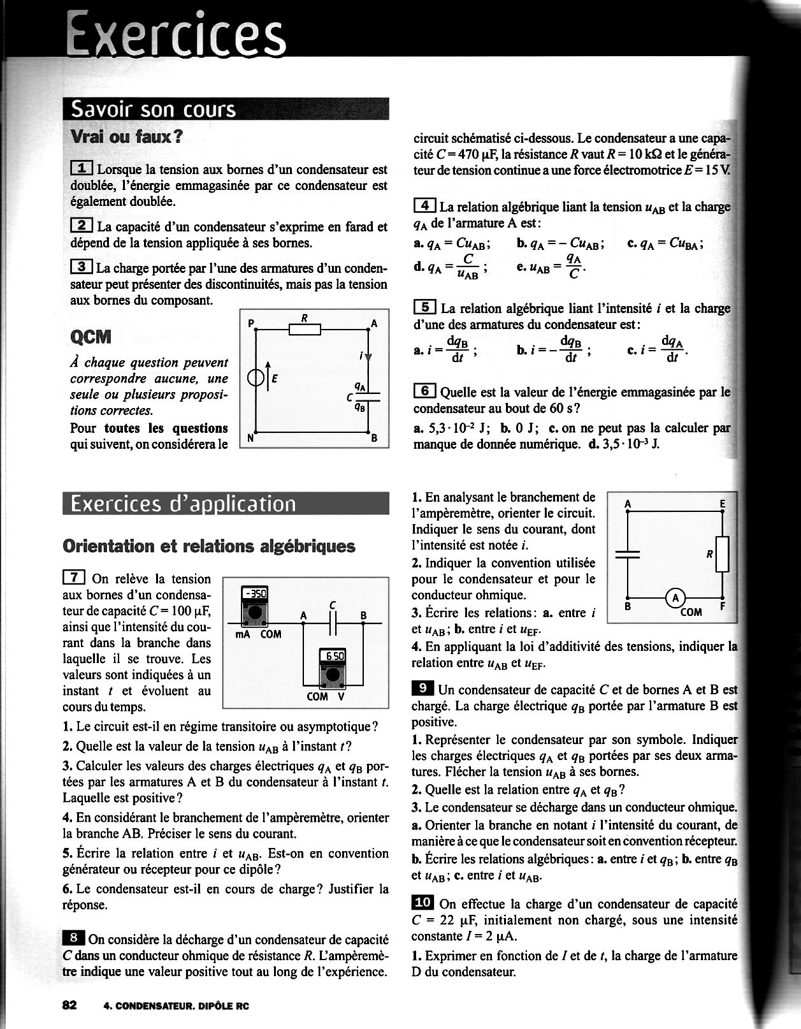
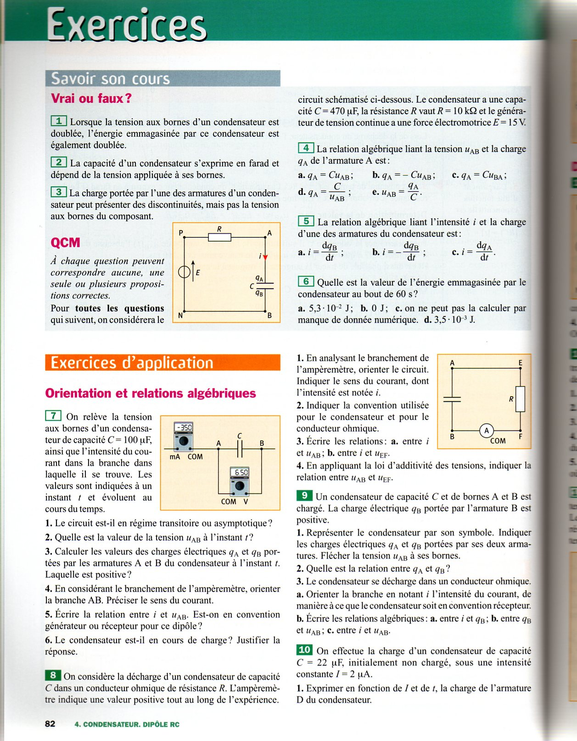
- Écrire la relation entre i et u_{AB}. Est-on en convention générateur ou récepteur pour ce dipôle ?
Figure I
Figure II
II - On considère la décharge d'un condensateur de capacité C dans un conducteur ohmique de résistance R (voir la figure II). L'ampèremètre indique une valeur positive tout au long de l'expérience.
- En analysant le branchement de l'ampèremètre, orienter le circuit. Indiquer le sens du courant, dont l'intensité est notée i.
- Indiquer la convention utilisée pour le condensateur et pour le conducteur ohmique.
- Ecrire les relations entre i et u_{AB} puis entre i et u_{EF}.
- En appliquant la loi d'additivité des tensions, indiquer relation entre u_{AB} et u_{EF}.

Etablir une équation différentielle
III - Pour étudier la réponse du dipôle RC à un échelon montant de tension, on considère le circuit schématisé ci-dessous.
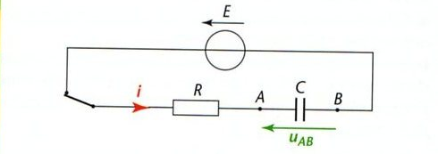
1.a. Donner la relation entre i(t) et $\frac{{\text{dq}}_{A}}{\text{dt}}$
b. Donner la relation entre u_{AB}(t), q_{A}(t) et C.
2. Écrire la loi d'additivité des tensions.
3. Établir l'équation différentielle vérifiée par u_{AB}(t).
4. Déduire des questions l.b. et 3, l'équation différentielle vérifiée par q_{A}(t).

Résoudre une équation différentielle
IV - On considère l'équation différentielle suivante :
$$\frac{{\text{du}}_{\text{AB}}}{\text{dt}}+\frac{u_{\text{AB}}}{\text{RC}}=\frac{E}{\text{RC}}$$
A l’instant initial, le condensateur est totalement déchargé.
a. Vérifier que u_{AB}(t) = K₁.e^{-(t/RC)} + K₂ est solution de cette équation différentielle en indiquant la condition sur K₂.
b. Déterminer la constante K₁.
Travailler autour de la constante de temps
V - Un condensateur de capacité C = 3,3 µF se charge à travers une résistance R = 100 kΩ à l'aide d'un générateur de tension continue de force électromotrice E = 9 V
- Exprimer la constante de temps τ du circuit.
- Montrer qu'elle est homogène à un temps.
- Déterminer sa valeur.
- Que vaut la tension aux bornes du condensateur après une durée égale à 5 s?
- Que vaut l'intensité du courant circulant dans la branche où est placé le condensateur, après une durée égale à 5 s ?

VI - La courbe suivante a été obtenue par acquisition de la tension aux bornes d'un condensateur au cours de sa charge. Le circuit réalisé comprend en série le condensateur, une résistance R = 100 Ω, un interrupteur K et un générateur de tension continue de force électromotrice E.
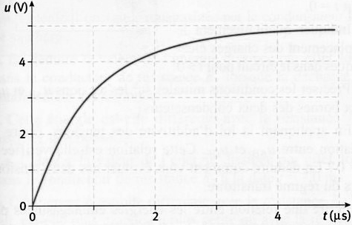

- Proposer un schéma du dispositif.
- Déterminer graphiquement la constante de temps τ du dipôle RC de deux façons.
- En déduire la valeur de la capacité C du condensateur.
- En déduire la force électromotrice E du générateur de tension
Energie emmagasinée dans un condensateur
VII - Un condensateur de capacité C = 47 µF est chargé à travers une résistance R = l MΩ sous une tension constante E = 200 V
- Exprimer l'énergie emmagasinée par le condensateur au cours de sa charge, en fonction de sa charge électrique q, puis en fonction de la tension à ses bornes.
- Calculer sa valeur au bout d'une durée τ = RC.
- Quelle est la valeur de l'énergie emmagasinée lorsque la charge du condensateur peut être considérée comme terminée ?

